IMI HEIMEIER neoAir Tischständer zur Nutzung von neoAir als Standgerät
IMI Hydronic Engineering Deutschland

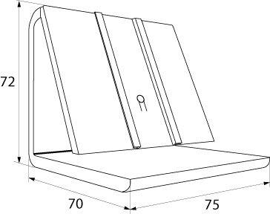Eigenschaften
GTIN:
4024052084890
HAN:
1510-01.200
Breite (mm)
97,00
Höhe (mm)
70,00
Länge (mm)
113,00
Gewicht (kg)
0,20

